

**《期中》综合测试质量评估卷**

（满分100分，限时60分钟）

**一、选择题**（每小题3分，共24分）

1. 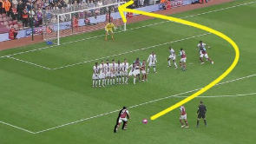足球运动员在发任意球时，能使足球由静止绕过人墙钻入球门，如右图所示。该现象说明（　　）  
   A.力的作用是相互的  
   B.力可以改变物体的形状  
   C.力可以改变物体的运动状态  
   D.以上说法都不对
2. 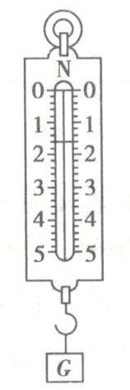对于汤姆如图所示的多项活动解释合理的是（　　）

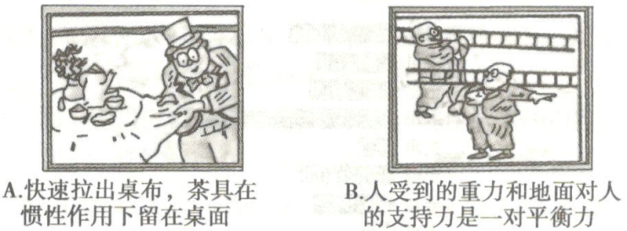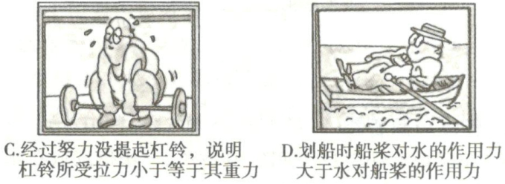

1. 如右图所示，关于弹簧测力计，以下说法正确的是（　　）  
   A.弹簧测力计是根据弹簧受到的拉力越大，弹簧越长这个道理做成的  
   B.该弹簧测力计的量程及分度值分别是0～5N和0.1N  
   C.如果弹簧测力计在使用前指针并不是指在零位置，应进行调零  
   D.使用弹簧测力计只能测出物体重力无法测出水平方向上的拉力
2. 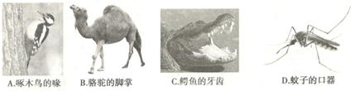如图所示的四种动物器官，具有减小压强功能的是（　　）
3. 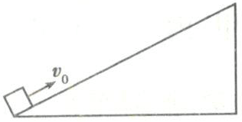如图所示，一个小物体以初速度v0冲上某一粗糙斜面，最后停在斜面上，忽略空气作用，对该过程的描述正确的是（　　）  
   A.物体最后停了下来，说明运动要力来维持  
   B.物体受到重力、斜面的支持力、斜面的摩  
    擦力三个力的作用  
   C.物体受到重力、斜面的支持力、斜面的摩擦力、向上的冲力四个力的作用  
   D.物体受到斜面的支持力和物体对斜面的压力是一对平衡力
4. 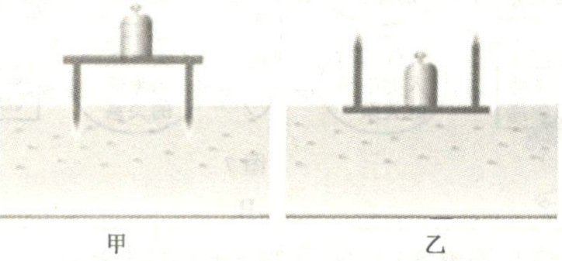如图所示，在“探究影响压力作用效果的因素”的实验中，下列说法正确的是（　　）  
     
     
     
     
     
     
   ①甲、乙两次实验中，小桌对海绵压力的大小相等  
   ②甲图中小桌对海绵压力作用的效果比乙图中的明显  
   ③甲、乙两次实验，说明压力作用的效果跟压力的大小有关  
   ④为了完成整个实验，可以将乙图中的砝码取下来，并将看到的实验现象和甲图中的对比  
   A.①② B.①②④ C.①③④ D.②③④
5. 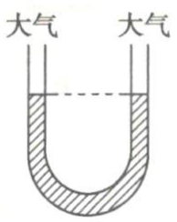日常生活中，处处有物理，下列错误的是（　　）  
   A.汽车轮胎的轴承中装有滚珠是为了减小摩擦  
   B.铅垂线的应用原理是重力的方向总是竖直向下  
   C.推门时离门轴越近，用力越大，说明力的作用效果与力的作用点有关  
   D.乘车时系上安全带是为了减小惯性
6. 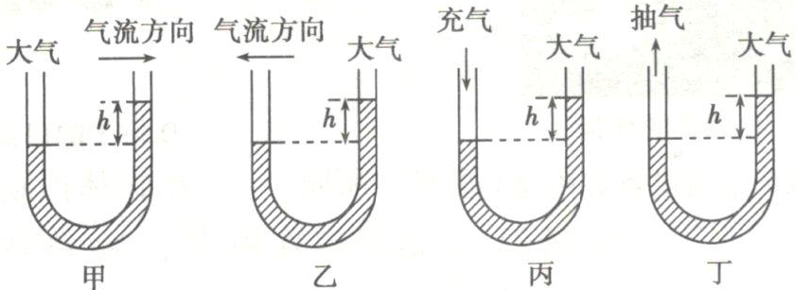如右图所示，静止时U形管两侧液面相平。下列选项包含下  
   图中所有合理情形的是（　　）

**二、填空题**（每空2分，共30分）

1. 当风沿着窗外的墙顶吹时，悬挂的窗帘会飘向窗外，这是因为窗外空气的流速__________室内空气的流速，窗外空气的压强______室内空气的压强（两空均选填“大于”、“等于”或“小于”）
2. “思维导图”是英国著名教育专家东尼·博赞创造的一种学习方法，在学习科学过程中，以思维导图的形式将科学知识自主建构串联成网，可直观显现知识脉络，深刻领会知识间的内在关系，如图是某同学没有完成的思维导图，试在A、B处填上恰当的内容。  
   A.____________________ B.____________________。  
   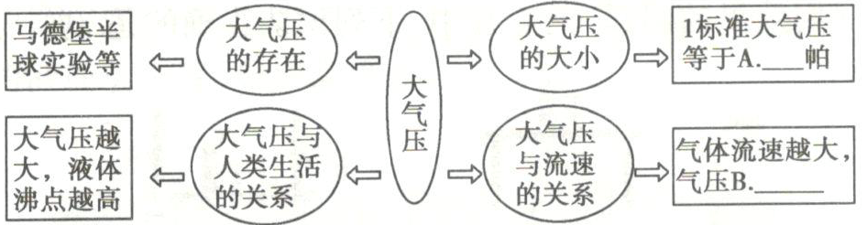
3. 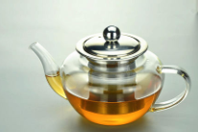小明给妈妈的透明茶壶添水后，放在桌子上，如图所示。妈妈看到后问：“怎么才加了半壶水？”小明说：“我担心再多加一点，水就从细细  
   壶嘴溢出来了了。”妈妈说：“供试试加点水看看。”  
   于是小明反复加了几次水后明白了：茶壶的壶嘴和壶身  
   组成______，壶嘴和壶身中的水面具有______的特点，  
   所以不必担心再加少许水会溢出来。
4. 下面方框中是一则新闻报道，其中出现了一处科学性错误，请你找出这处错误，用你所学的物理知识对遇险情急刹车乘客受伤这种现象做出正确解释。  
     
     
   ⑴新闻报道中的科学性错误是______________________________。  
   ⑵请你解释紧急刹车时乘客向前急冲而受伤的原因___________________________________  
   _______________________________________________________________________________。

本报讯今天清晨6∶30，本市21路公共汽车在行驶途中遇险情，司机紧急刹车，有三名坐在后排

的乘客由于突然失去惯性向前急冲而受伤。

1. 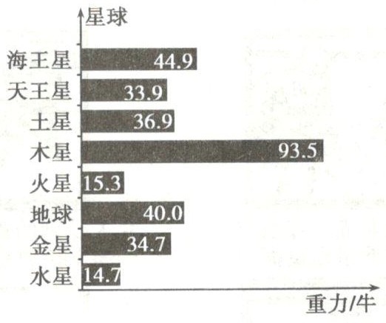如右图是一只小狗在太阳系不同行星上所受的重力大小。  
   根据图中所给的信息，一名质量为50kg的中学生在火  
   星上所受的重力大小为______牛，质量是______kg。  
   （g取10N/kg）

**三、作图题与简答题（**14题4分，15题6分，共10分）

1. 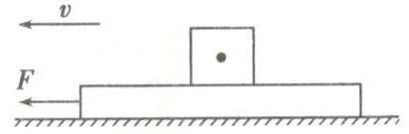如右图所示，一块橡皮放在水平放置的文具盒上，  
   并随文具盒一起向左做匀速直线运动，  
   请在图中作出橡皮所受力的示意图。
2. 据交管部门统计，很多车祸都是车辆超速超载所引起的，对社会和家庭造成了难以弥补的损失。为此，交管部门制定了超速超载处理办法。请用所学知识回答下列问题：  
   ⑴为什么要限速？  
   _______________________________________________________________________________________________________________________________________________________________。  
   ⑵为什么要限载？  
   _______________________________________________________________________________________________________________________________________________________________。  
   ⑶请写出一条与物理相关的警示标语：_______________________________________________  
   _______________________________________________________________________________。

**四、实验探究题**（每小题12分，共24分）

1. 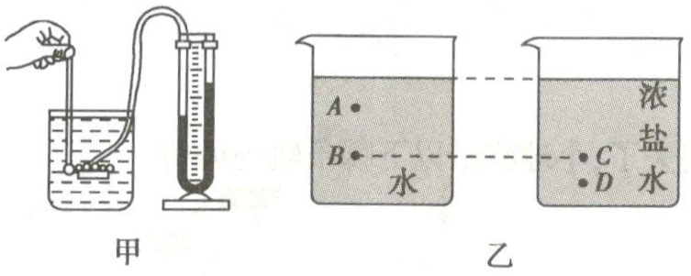如图甲所示，用微小压强计探究液体内部压强的特点。（ρ盐水＞ρ水）  
     
     
     
     
     
     
   ⑴实验中，将液体内部的压强大小转换为用U形管两侧液面的______来表示。  
   ⑵为了使实验现象更明显，U形管中的液体最好用______（选填“有色”或“无色”）。  
   ⑶将探头放在图乙所示液体内部的A、B位置，观察到U形管两侧液面的高度差hB>hA，经过多次实验观察到同样的现象，这说明同种液体内部的压强随______的增加而增大。  
   ⑷将探头放在图乙中所示液体内部等深的B、C位置，观察到U形管两侧液面的高度差hC______hB（选填“＜”、“＝”或“＞”），这是为了研究液体压强与液体______的关系。  
   ⑸由以上实验可知图乙所示液体内部A、B、C、D四个位置压强最大的是位置______。
2. 小明用如图甲所示的装置探究摩擦力的大小与哪些因素有关。图乙是开始拉动木块直到木块匀速滑动过程中，弹簧测力计的示数F随时间t变化情况的图象。从图中可知：  
     
     
     
     
     
     
   ⑴在0～4s时，木块处于______（填“静止”或“匀速直线运动”）状态。  
   ⑵实验中，若用2.6N的水平拉力拉木块，木块所受摩擦力的大小为______N。  
   ⑶为了使实验更容易操作，小明改用如图丙所示的方法进行探究。当用F＝6N的水平拉力拉木块A时，木块B静止，弹簧测力计的示数为4N，则木块B对木块A的摩擦力的大小是______N，方向水平向______。

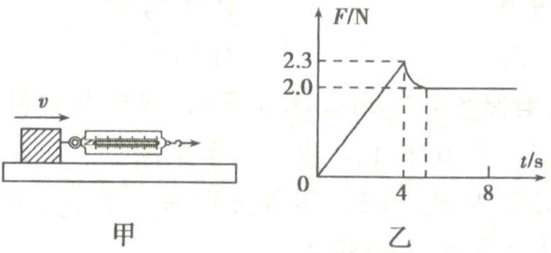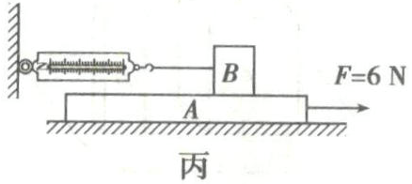

**五、计算题**（18题10分，19题12分，共22分）

1. 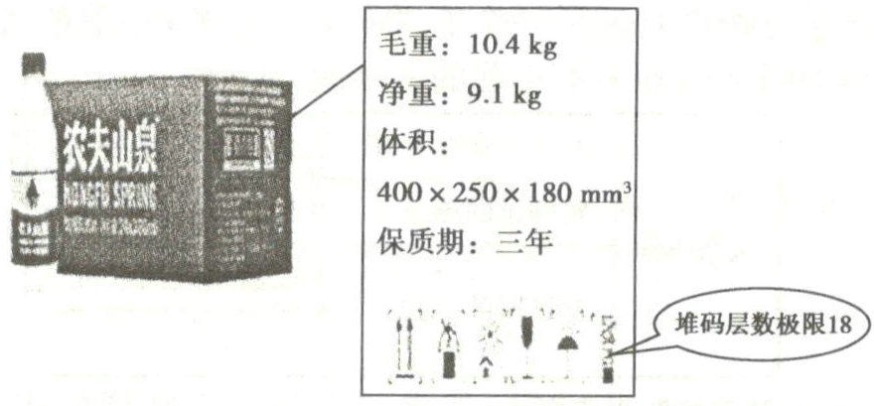一箱饮品放在水平地面上，如图所示。其包装箱上标识的相关名词含义如下：“毛重”是包装箱内所装饮品和包装箱的总质量；“净重”是包装箱内所装饮品的总质量；“体积”是包装箱的长度×宽度×高度。请根据包装箱上标识的内容，通过计算回答（取g=10N/kg）：  
   ⑴这箱饮品对地面的压力多大？  
   ⑵这箱饮品对地面的压强多大？  
   ⑶饮品包装箱上印有多种标志，  
   右下角的标志是“堆码层数极限”  
   ，请利用所学物理知识解释包装箱  
   设置“堆码层数极限”的原因。
2. 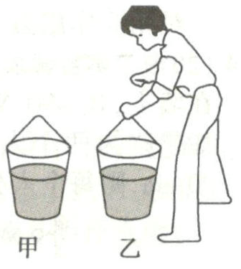底面积为800cm2的平底水桶，水桶内装有质量为36kg、深30cm的水，放在水平地面上，如图甲所示，水桶对地面的压强为5000Pa。当用竖直向上的力F提水桶但没有提起来时（如图乙所示），此时水桶对地面的压强变为4000Pa。求：  
   ⑴桶底受到水的压强；  
   ⑵空水桶的重；  
   ⑶拉力F的大小。

☺☺☺☺☺☺☺☺☺☺☺☺☺☺☺☺☺☺☺☺☺☺☺☺☺☺☺☺☺☺☺☺☺☺☺☺☺☺☺☺☺☺☺

**【参考答案】**

1. C 运动员发任意球时，能使足球由静止绕过人墙钻入球门（足球的运动状态不断变化），该现象说明力可以改变物体的运动状态，故C选项正确。
2. C 当杠铃所受拉力小于其重力时，杠铃受到竖直向上的拉力和地面对它的支持力以及竖直向下的重力，此时三个力平衡，杠铃处于平衡状态；当杠铃受到竖直向上的拉力等于竖直向下的重力时，杠铃也处于平衡状态。
3. C 弹簧测力计是根据弹簧受到的拉力越大，弹簧伸长的越长这个道理做成的，不是弹簧越长，故A选项错误；由图示弹簧测力计可以看出，其量程为0～5N，分度值为0.2N，故B选项错误；如果弹簧测力计在使用前指针并不是指在零位置，应进行调零，故C项正确；使用弹簧测力计既能测出重力又能测出水平方向上的拉力，只要挂钩与外壳平行即可，故D选项错误。
4. B
5. B 物体最后停了下来，是因为受到阻力，故A选项错误。物体以初速度v0冲上粗糙的斜面，是由于惯性，不存在“向上的冲力”；物体受到重力，由于重力作用物体跟斜面发生挤压，物体受到斜面的支持力即弹力，由于物体相对粗糙斜面向上运动，物体还受摩擦力，故B选项正确，C选项错误；物体受到斜面的支持力和物体对斜面的压力是一对相互作用力，故D选项错误。
6. A
7. D 汽车轮胎的轴承中装有滚珠是用滚动代替滑动来减小摩擦，故A选项正确；铅垂线的应用原理是重力的方向总是竖直向下，故B选项正确；推门时离门轴越近，用力越大，说明力的作用效果与力的作用点有关，故C选项正确；乘车时系上安全带是为了减小惯性带来的伤害，不能减小惯性，故D选项错误。
8. B 甲图，，右侧管口气体流速比左侧管口大，则右侧液面上方气体压强较小，左侧大气压将液体压向右侧，右侧液面升高，合理；由上述分析可知乙图情形不合理；丙图，向U形管左侧液面上方充气，左侧液面上方气压增大，左侧液面上方气压大于右侧液面上方大气压，把液体压向右侧，右侧液面上升，合理；丁图，从U形管左侧液面上方抽气，左侧液面上方气压减小，小于右侧液面上方大气压，液体应被压向左侧，不合理。故选B。
9. 大于 小于  
   【解析】 风沿着窗外的墙顶吹时，窗帘外侧空气流速大，压强小，内侧空气流速小，压强大，窗外空气的流速大于室内空气的流速，窗外空气的压强小于室内空气的压强，在内外压强差的作用下，窗帘被压向窗户外面。
10. A.1.013×105 B.越小
11. 连通器 高度总是相同
12. ⑴乘客由于突然失去惯性   
     ⑵乘客原来和车一起向前运动，紧急刹车时，车由运动突然变成静止，而乘客由于具有惯性，继续向前运动，容易发生碰撞受到伤害。
13. 191.25 50  
    【解析】 中学生在地球上受到的重力G＝mg=50kg×10N/kg=500N,小狗在火星上与在地球上受到的重力之比为15.3∶40.0，所以中学生在火星上受到的重力为（15.3÷40.0）×500N＝191.25N；物体的质量不随位置的变化而变化，所以中学生在 的质量与在地球上相同，仍然是50kg.
14. 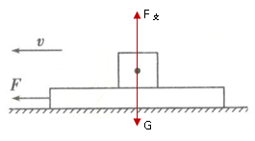如图所示  
      
      
      
      
      
    【解析】由于橡皮做匀速直线运动，受力平衡，所以不受摩擦力的作用，只受重力和支持力的作用，过重心沿竖直向下的方向和竖直向上的方向分别画一条有向线段表示重力G和支持力F支，注意作图时两条线段的长度要相等。
15. ⑴高速行驶的汽车遇到紧急情况刹车时，汽车由于惯性要保持原来的运动状态，不能立即停下来，容易造成交通事故。  
    ⑵汽车超载时，质量过大，其惯性较大，运动状态更难以改变，容易造成交通事故。  
    ⑶前方路滑，请减速慢行（合理即可）
16. ⑴高度差 ⑵有色 ⑶深度 ⑷＞ 密度 ⑸D
17. ⑴静止 ⑵2.0 ⑶4 左  
    【解析】   
    ⑴由图乙知，在4s时，拉力达到最大，木块开始运动，故在0～4s时，木块处于静止状态；  
    ⑵由图乙知当木块匀速运动时，拉力为2.0N，根据二力平衡的知识知，滑动摩擦力与拉力相等，为2.0N；  
    ⑶当用F＝6N的水平拉力拉木块A时，木块B静止，水平方向受到弹簧测力计水平向左的拉力和A对B水平向右的摩擦力，它们是一对平衡力，大小相等，方向相反，即A对B水平向右的摩擦力大小为4N；木块A对木块B的摩擦力与木块B对A的摩擦力是一对相互作用力，大小相等，方向相反又，所以木块B对木块A的摩擦力的大小是4N，方向水平向左。
18. ⑴104N ⑵1040Pa ⑶压放在包装箱上的货物层数越大，这箱饮品受到的压力就越大，受力面积一定，压力越大，压强就越大。如果压放在包装箱上的货物层数超出堆码层数极限，会使包装箱受到的压强过大，压坏包装箱和里面的饮品。
19. ⑴3×103Pa ⑵40N ⑶80N  
    【解析】⑴桶底受到水的压强p水＝ρgh=1.0×103kg/m3×10N/kg×0.3m=3×103Pa；  
    ⑵图甲中，水桶对地面的压力F1＝p1S=5000Pa×8×10－2m2=400N,水的重力G水＝36kg×10N/kg=360N，水桶放在水平地面上，水桶对地面的压力等于水桶和水的重力之和，所以，空水桶的重力G桶＝F1＝G水＝400N－360N＝40N；  
    ⑶图乙中水桶对地面的压力F2＝p2S=4000Pa×8×10－2m2=320N，则人对水桶的拉力F＝F1－F2＝400N－320N＝80N